Новые медицинские издания по специальностям «Педиатрия»
и другим направлениям в электронном виде

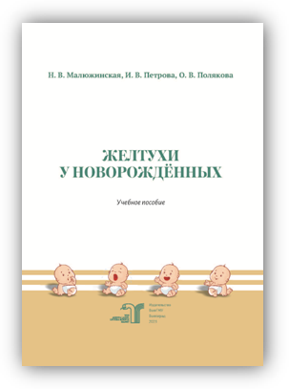
Малюжинская Н. В. Желтухи у новорожденных : учебное пособие / Н. В. Малюжинская, И. В. Петрова, О. В. Полякова. – Волгоград : Издательство ВолгГМУ, 2023. – 100 с. – Библиогр.: 91 с. – ISBN 978-5-9652-0891-3. - Текст : электронный // ЭБС ВолгГМУ. Издания. – URL: http://bibl.volgmed.ru/MegaPro/UserEntry?Action=FindDocs&idb=e_volgmed&ids=1011 (дата обращения 05.12.2023).
Целью учебного пособия является представление сведений по этиологии, патогенезу, клинике, диагностике и лечению желтухи у новорождённых.
Учебное пособие предназначено для обучающихся по специальности «Педиатрия» по дисциплине «Госпитальная педиатрия».
- ссылка на электронную версию учебника:
http://bibl.volgmed.ru/MegaPro/UserEntry?Action=FindDocs&idb=e_volgmed&ids=10011 (дата обращения 05.12.2023)
- Для получения доступа к учебному пособию, необходимо ввести: логин - ваша фамилия и пароль - номер студенческого билета (правый верхний угол, кнопка "Войти"). Номер студенческого билета можно уточнить в библиотеке.

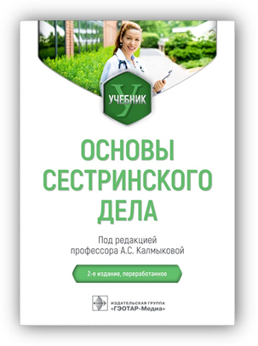
Основы сестринского дела : учебник / А. С. Калмыкова, Н. В. Зарытовская, О. К. Кулешова [и др.] ; под ред. А. С. Калмыковой. - 2-е изд., перераб. - Москва : ГЭОТАР-Медиа, 2023. - 352 с. - ISBN 978-5-9704-7322-1, DOI: 10.33029/9704-7322-1-OSD-2023-1-352. - Электронная версия доступна на сайте ЭБС "Консультант студента" : [сайт]. URL: https://www.studentlibrary.ru/book/ISBN9785970473221.html (дата обращения: 05.12.2023). - Режим доступа: по подписке. - Текст: электронный
Курс «Основы сестринского дела» – клиническая педиатрическая дисциплина, помогающая студенту научиться обращаться с детьми в условиях детских больниц и других медицинских организаций. Важно закладывать и развивать у обучающихся этико-деонтологические взаимоотношения с медицинским персоналом, родителями здорового и больного ребенка и непосредственно с детьми, формировать навыки соблюдения лечебно-охранительного и санитарно-противоэпидемического режимов детских учреждений.
В учебнике представлены современные методы исследования, применяемые в педиатрии, и трактовка их результатов. Он соответствует требованиям федерального государственного образовательного стандарта высшего образования по специальности 31.05.02 «Педиатрия» (уровень специалитета), утвержденного приказом Минобрнауки России от 12.08.2020 № 965, и предназначен студентам высших медицинских образовательных учреждений.
- Ссылка на полный текст: https://www.studentlibrary.ru/book/ISBN9785970473221.html (дата обращения: 05.11.2023).

Правила регистрации в «Консультант студента» —
RU https://disk.yandex.ru/i/QBHid-FhNb7vow
Eng https://www.youtube.com/watch?v=diaHFzhCCkk

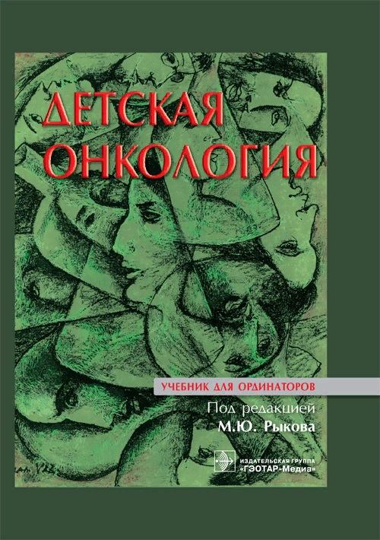
Детская онкология : учебник для ординаторов / под ред. М. Ю. Рыкова. - Москва : ГЭОТАР-Медиа, 2023. - 480 с. - ISBN 978-5-9704-6958-3, DOI: 10.33029/9704-6958-3-DONK-2023-1-480. - Электронная версия доступна на сайте ЭБС "Консультант студента" : [сайт]. URL: https://www.studentlibrary.ru/book/ISBN9785970469583.html (дата обращения: 05.12.2023). - Режим доступа: по подписке. - Текст: электронный

Детская онкология — мультидисциплинарная область медицины, поскольку диагностика и лечение детей со злокачественными новообразованиями требует привлечения врачей различных специальностей: детских онкологов, детских хирургов, лучевых диагностов и терапевтов, патологоанатомов. Важная роль в повышении ранней выявляемости онкологических заболеваний принадлежит врачам первичного звена — участковым педиатрам, задачи которых — своевременно заподозрить злокачественное новообразование и направить ребенка на консультацию к профильному специалисту.
В учебнике рассмотрены особенности детской онкологии, различные аспекты диагностики, лечения и диспансерного наблюдения пациентов с гемобластозами и солидными опухолями: лейкозами, лимфомами, опухолями головного и спинного мозга, эмбриональными опухолями, саркомами костей и мягких тканей, ретинобластомой, раком щитовидной железы и носоглотки. Теоретический материал сопровождается иллюстрациями, тестовыми заданиями.
Учебник предназначен ординаторам, обучающимся по программе последипломного образования — программе специалитета по направлению подготовки 31.08.14 «Детская онкология».
- Ссылка на полный текст: https://www.studentlibrary.ru/book/ISBN9785970469583.html (дата обращения: 05.12.2023).

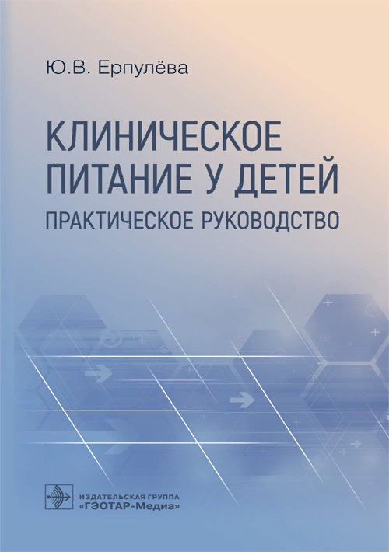
Ерпулёва, Ю. В. Клиническое питание у детей: практическое руководство / Ю. В. Ерпулёва. - Москва : ГЭОТАР-Медиа, 2023. - 144 с. - ISBN 978-5-9704-7972-8, DOI: 10.33029/9704-7972-8-KLIN-2023-1-144. - Электронная версия доступна на сайте ЭБС "Консультант студента" : [сайт]. URL: https://www.studentlibrary.ru/book/ISBN9785970479728.html (дата обращения: 05.12.2023). - Режим доступа: по подписке. - Текст: электронный
Своевременно назначенное питание необходимо для более быстрой реабилитации оперированных пациентов. Практически всех оперированных детей, особенно раннего возраста, необходимо рассматривать как голодающих. У детей раннего возраста метаболические процессы происходят намного выраженнее и стремительнее, чем у детей более старшей возрастной группы, в связи с наибольшей уязвимостью к голоданию. Помимо этого, гипертермия, интоксикация вызывают у оперированных детей такие изменения, как гипо- и анорексия, рвота, метеоризм, снижение переваривающей и всасывательной способности желудка и кишечника. Вот почему появляется острая необходимость в назначении парентерального и/или энтерального питания.
В руководстве отмечаются и перечисляются важность своевременного определения статуса питания и наиболее известные современные оценки состояния питания, включающие расчетный, параметрический, непараметрический методы, калиперометрическое исследование. Степень тяжести дефицита питания представлена в зависимости от выраженности расстройств, систематизированы инструментальные методы оценки нутритивного статуса — импедансометрическое исследование состава тела, функциональные тесты. Важное место уделено ранней оценке статуса питания оперированных детей и диагностике недостаточности питания, определены показания и противопоказания к использованию различных вариантов питания: парентерального и энтерального питания, режимы, способы доставки и т.д., а также описаны возможные осложнения и методы профилактики. Все перечисленное обусловливает актуальность издания данного пособия.
Книга будет полезна и необходима в ежедневной практической деятельности врачам-педиатрам, хирургам, врачам интенсивной терапии, неонатологам, гастроэнтерологам, диетологам, организаторам здравоохранения, студентам и клиническим ординаторам вузов, а также врачам различных специальностей, интернам, студентам педиатрических факультетов медицинских вузов и всем, кто по роду своей практической деятельности ежедневно сталкивается с непростыми, но очень интересными вопросами клинического питания в педиатрии.
- Ссылка на полный текст: https://www.studentlibrary.ru/book/ISBN9785970479728.html (дата обращения: 05.12.2023).

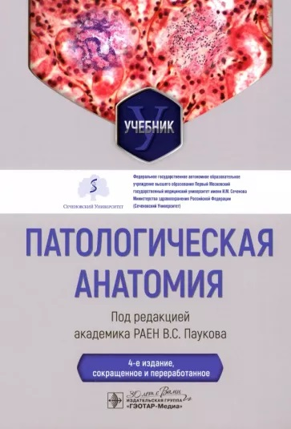
Патологическая анатомия : учебник / под ред. В. С. Паукова. - 4-е изд., сокр. и перераб. - Москва : ГЭОТАР-Медиа, 2023. - 832 с. - ISBN 978-5-9704-7683-3, DOI: 10.33029/9704-7683-3-PA4-2023-1-832. - Электронная версия доступна на сайте ЭБС "Консультант студента" : [сайт]. URL: https://www.studentlibrary.ru/book/ISBN9785970476833.html (дата обращения: 05.12.2023). - Режим доступа: по подписке. - Текст: электронный.
Учебник написан группой опытных преподавателей — докторов медицинских наук, профессоров Института клинической морфологии и цифровой медицины Первого МГМУ им. И.М. Сеченова (Сеченовского Университета) при участии ведущих специалистов ряда других медицинских университетов.
Изложение проблем общей и частной патологической анатомии основывается на принципе единства структуры и функции. Авторы старались показать не только морфологическую основу патологических процессов и болезней, но и их связь с изменениями функций организма, что проявляется в определенных симптомах заболеваний, а также динамику их развития. Это создает базу для последующего изучения всех клинических дисциплин.
В учебнике, кроме патологической анатомии, описаны общемедицинские понятия, правила написания клинического и патологоанатомического диагнозов, категории и причины расхождения диагнозов и др. Все это способствует развитию у студентов клинического мышления, которое возможно только на основе глубоких знаний и понимания закономерностей развития патологических процессов в больном организме. Таким образом, изучение патологической анатомии является важнейшим этапом подготовки врача, и данный учебник соответствует этой задаче.
Издание предназначено студентам лечебного, педиатрического, медико-профилактического и стоматологического факультетов медицинских вузов.
- Ссылка на полный текст: https://www.studentlibrary.ru/book/ISBN9785970476833.html (дата обращения: 05.12.2023).

Составитель Главный библиограф Е. В. Спивакова

